Новели кампанії декларування за 2021-2022 роки

Вдосконалення функції “Дані для декларації” в Реєстрі декларацій

Спеціальна функція «Дані для декларації» в Реєстрі декларацій дозволяє спростити процес заповнення декларації та уникнути помилок.
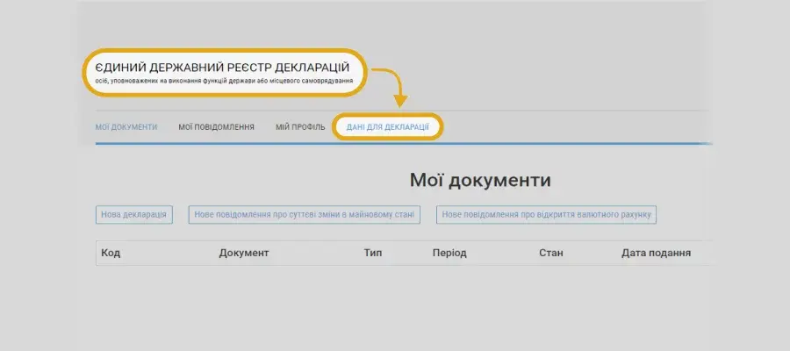
Наразі за допомогою цієї функції за ініціативою декларанта на стадії створення чернетки декларації НАЗК збирає та передає декларанту в його особистий кабінет Реєстру декларацій інформацію (у вигляді, адаптованому до форми декларації) про наявні у нього:
- об’єкти нерухомості, у тому числі земельні ділянки (для розділу 3 декларації);
- об’єкти незавершеного будівництва (відомості про які є в Державному реєстрі речових прав на нерухоме майно) (для розділу 4);
- транспортні засоби, у тому числі водні та повітряні засоби, крім інформації щодо тракторів, самохідних шасі, сільськогосподарських, дорожньо-будівельних і меліоративних машин і механізмів (для розділу 6);
- акції (пакет 5% і більше) акціонерних товариств (для розділу 7);
- корпоративні права в товариствах (для розділу 8);
- кінцевого бенефіціарного власника (контролера) (для розділу 9);
- доходи (для розділу 11);
- пенсійні та соціальні виплати (для розділу 11);
- спадщину (розділ декларації залежить від виду активу);
- наявні обтяження рухомого майна (для розділу 13).
Інформація надається з наступних реєстрів та банків даних: Державний реєстр речових прав на нерухоме майно (стосовно відомостей про зареєстровані речові права на нерухоме майно, що виникли після 1 січня 2013 року), Державний земельний кадастр, Єдиний державний реєстр транспортних засобів, Державний судновий реєстр України і Суднова книга України, Державний реєстр цивільних повітряних суден України, Державний реєстр обтяжень рухомого майна, загальнодоступна інформаційна база даних Національної комісії з цінних паперів та фондового ринку про ринок цінних паперів, Єдиний державний реєстр юридичних осіб, фізичних осіб – підприємців та громадських формувань, Державний реєстр фізичних осіб - платників податків, реєстр застрахованих осіб Державного реєстру загальнообов’язкового державного соціального страхування та Спадковий реєстр.
Звертаємо увагу, що надана інформація є довідковою, потребує перевірки та уточнення станом на кінець звітного періоду від самого декларанта. Адже у реєстрах, з яких НАЗК отримує дані, теж можуть бути помилки або неточності. Тому ви маєте можливість ще й верифікувати власні дані та, у разі необхідності, виправити їх. Це зробить інформацію в реєстрах коректною та актуальною. Якщо ви помітили такі неточності, рекомендуємо звернутися до держателя реєстру чи бази даних.
Наразі за допомогою цієї функції декларант отримує інформацію лише про власні активи, доходи, спадщину та обтяження, відомості про які наявні в реєстрах і базах даних, до яких НАЗК має автоматизований доступ. Тому важливо не забути задекларувати всі відомості про майно, доходи, зобов’язання, у тому числі членів сім’ї.
Звертаємо увагу, що отримання інформації може зайняти декілька днів після формування запиту, оскільки декларант отримує узагальнену інформацію зі всіх реєстрів. Тож, не залишайте процес подачі декларації на останні дні до завершення строку її подачі.
Подавайте декларації вчасно та без помилок.

Подання виправленої декларації: зміна строків

Ухвалений Верховною Радою України Закон № 3384-ІХ, яким відновлено декларування, вніс низку змін до правил та строків подання декларацій.
Зокрема, зміни стосуються подання виправленої декларації. Відтепер, якщо ви виявили помилку у вже поданій декларації, подати виправлену можливо впродовж 30 днів після подання декларації, проте лише один раз.
Раніше декларант мав можливість подати виправлену декларацію до трьох разів упродовж семи днів після подання декларації.
Детальніше про те, як подати виправлену декларацію або повідомити НАЗК про самостійно виявлені помилки у вже поданій декларації після спливу 30-денного строку:
Для цього не треба звертатися до Національного агентства. Слід натиснути кнопку «Подати виправлену декларацію», яка є активною упродовж відповідного строку в персональному електронному кабінеті суб’єкта декларування у полі поданої декларації.
Після спливу цього строку подати декларацію з достовірними відомостями (виправлену) можливо лише за результатами проведеної Національним агентством повної перевірки декларації або контролю щодо повноти заповнення декларації.
Попри це, якщо суб’єкт декларування виявив у декларації недостовірні відомості після 30-денного строку, він може звернутися до Національного агентства з листом із поясненням причин, що призвели до внесення недостовірних відомостей та неподання виправленої декларації у зазначений строк, додавши підтвердні документи (абз. 3 ч. 4 ст. 45 Закону України «Про запобігання корупції»), та через персональний електронний кабінет Реєстру. Для цього необхідно створити нове повідомлення у вкладці «Мої повідомлення». Слід деталізовано описати виявлені неточності або помилки, пояснити причини зазначення недостовірних відомостей, додати підтвердні документи (за наявності).
Звертаємо увагу, що надання письмової відповіді Національним агентством на лист/повідомлення в персональному електронному кабінеті Реєстру про виявлені недостовірні відомості в декларації законодавством не передбачено. Водночас подані таким чином відомості мають бути розглянуті НАЗК під час повної перевірки цієї декларації, у випадку їх подання до початку проведення повної перевірки декларації (абз. 3 ч. 4 ст. 45 Закону України «Про запобігання корупції»).

НАЗК змінює підхід до відбору та перевірок декларацій

Ухвалений Верховною Радою України Закон № 3384-ІХ відновив обов'язкове декларування і повноваження Національного агентства з питань запобігання корупції їх перевіряти. Терміни подання декларацій за три роки (2021-2023) наклалися в часі так, що до кінця першого кварталу 2024 року до Реєстру декларацій буде подано близько 2,5 млн декларацій. Задача НАЗК - сконцентрувати увагу на тих деклараціях, які містять ознаки незаконного збагачення, необґрунтованих активів, недекларування активів тощо. Саме тому команда НАЗК розробила та впроваджує кардинально новий підхід до відбору декларацій для перевірки та самих перевірок.
Він дозволить перевірити максимальну кількість поданих декларацій, оптимізувати процес проведення перевірок та підвищити ефективність проведених повних перевірок декларацій.
Планується перевірити до 30% всіх поданих декларацій автоматизовано програмними засобами Реєстру декларацій. А для проведення повних перевірок силами уповноважених осіб НАЗК у першу чергу відібрати декларації, які містять ознаки незаконного збагачення чи необгрунтованості активів.
Як це працюватиме?

Новий підхід ґрунтується на оцінці ризиків, яка здійснюється шляхом:
- аналізу даних декларації та ідентифікації в ній ризиків (невідповідностей даних декларації даним реєстрів, банків даних, спрацювання певних формул, наприклад, на наявність ознак незаконного збагачення чи необґрунтованості активів) за допомогою логічного та арифметичного контролю;
- визначення вагового коефіцієнту кожного з виявлених у декларації ризиків (невідповідностей);
- розрахунку показника рейтингу ризику декларації (визначається як сума коефіцієнтів всіх ідентифікованих ризиків (невідповідностей));
- ранжування всіх декларацій за значенням показника рейтингу ризику (від більшого до меншого).
Надалі, залежно від показника рейтингу ризику декларації, буде обрано спосіб її перевірки - автоматизовано чи уповноваженою особою НАЗК.
Автоматизована перевірка здійснюватиметься щодо тих декларацій, які мають найменший показник рейтингу ризику та можуть бути перевірені автоматизовано. При цьому не матиме значення посада декларанта.
За результатами такої перевірки декларанти отримають в особистому кабінеті Реєстру декларацій довідку, в якій будуть зазначені виявлені невідповідності між даними, вказаними у декларації, та даними реєстрів, банків даних, до яких НАЗК має автоматизований доступ.
Отримання такої довідки не дає права на подачу виправленої декларації, вона може бути використана для коректного заповнення декларації наступного періоду або виправлення даних в реєстрах (якщо вони виявились не актуальними).
Для проведення автоматизованої перевірки декларації НАЗК отримує інформацію з наступних реєстрів та банків даних: Єдиний державний демографічний реєстр, Державний реєстр речових прав на нерухоме майно (стосовно відомостей про зареєстровані речові права на нерухоме майно, що виникли після 1 січня 2013 року), Державний земельний кадастр, Єдиний державний реєстр транспортних засобів, Державний судновий реєстр України і Суднова книга України, Державний реєстр цивільних повітряних суден України, Державний реєстр обтяжень рухомого майна, загальнодоступна інформаційна база даних Національної комісії з цінних паперів та фондового ринку про ринок цінних паперів, Єдиний державний реєстр юридичних осіб, фізичних осіб – підприємців та громадських формувань, Державний реєстр фізичних осіб - платників податків, реєстр застрахованих осіб Державного реєстру загальнообов’язкового державного соціального страхування та Спадковий реєстр.
Працівники НАЗК здійснюватимуть повну перевірку відібраних декларацій з найвищим показником рейтингу ризику, а також за повідомленнями від фізичних та юридичних осіб, правоохоронних органів, журналістів-розслідувачів, в яких буде вказана інформація про можливе недекларування активів. Повна перевірка в цьому разі буде здійснюватись незалежно від проходження автоматизованої перевірки декларації до цього.
Ризик-орієнтований підхід дозволить зосередити увагу НАЗК на перевірці декларацій з найвищим показником рейтингу ризику і підвищити ефективність заходів фінансового контролю, а механізм автоматизованої перевірки - значно збільшити кількість перевірених декларацій в цілому. Такий підхід також дозволить ідентифікувати галузі економіки та органи влади, в яких працюють декларанти, що мають декларації з найбільшим/найменшим рейтингом ризику.

